Департамент жилищно-коммунального хозяйства и благоустройства города Москвы

ЮГО-ЗАПАДНЫЙ
АДМИНИСТРАТИВНЫЙ ОКРУГ
ИНФОРМАЦИОННЫЙ МАТЕРИАЛ
к отчёту Директора ГБУ «Жилищник района Теплый Стан»
по итогам городских программных мероприятий, выполненных в 2015 году

в районе Теплый Стан

МОСКВА 2016

ОТЧЁТ
Директора ГБУ «Жилищник района Теплый Стан»
«КОМПЛЕКСНАЯ ПРОГРАММА РАЗВИТИЯ РАЙОНА ЗА 2015 ГОД»
Юго-Западный административный округ города Москвы
Район Теплый Стан

2016 год город Москва

1. | Введение | 3
2. | Характеристика района | 4
3. | Строительство бытового городка | 5
4. | Содержание дворовых территорий | 7
5. | Благоустройство дворовых территорий | 9

Складские помещения

Введение.

ГБУ «Жилищник района Теплый Стан» создано в соответствии с постановлением Правительства Москвы от 14.03.2013 № 146-ПП «О ПРОВЕДЕНИИ ЭКСПЕРИМЕНТА ПО ОПТИМИЗАЦИИ ДЕЯТЕЛЬНОСТИ ОТДЕЛЬНЫХ ГОСУДАРСТВЕННЫХ УЧРЕЖДЕНИЙ ГОРОДА МОСКВЫ И ГОСУДАРСТВЕННЫХ УНИТАРНЫХ ПРЕДПРИЯТИЙ ГОРОДА МОСКВЫ, ОСУЩЕСТВЛЯЮЩИХ ДЕЯТЕЛЬНОСТЬ В СФЕРЕ ГОРОДСКОГО ХОЗЯЙСТВА ГОРОДА МОСКВЫ»
Цель данного эксперимента - усиление контроля за деятельностью коммунальных служб и повышение качества их работы.
ГБУ «Жилищник района Теплый Стан» является вновь созданным учреждением. Зарегистрировано 01.06.2015. Учредителем учреждения является префектура Юго-Западного административного округа города Москвы. ГБУ «Жилищник района Теплый Стан» имеют ведомственную подчиненность управе района Теплый Стан.
Основной целью деятельности учреждения является осуществление мероприятий по реализации на территории района Теплый Стан задач надежного, безопасного и качественного предоставления жилищных, коммунальных и прочих услуг, включая управление многоквартирными домами, а также благоустройство территорий и содержания объектов коммунальной и инженерной инфраструктуры.

2. Характеристика района

Общая площадь района – 750,0 га в том числе:
- уборочная площадь – 210,8 га.
- газоны и зелёные насаждения – 117,4 га.
- парковая зона – Ландшафтный заказник «Теплый Стан» (площадь 328 Га)
- дворовые территории – 252,4 га (180 дворов).
- 9 улиц (1 ул. 1-ой категории, 2 ул. 2-й категории, 7 ул. 3-й категории)
- 3 станции метро (Коньково, Теплый Стан, Тропарево)
- остановочных павильонов - 54
- жилой фонд составляет – 186 домов, 860 подъездов (2621,2 тыс. кв. м.), из них
- дома под управлением ОАО ДЕЗ - 120
- дома под управлением частных УК - 6
- дома ТСЖ и ЖСК на самоуправлении- 48
- количество аварийных служб - 1
- численность населения по состоянию на 01.01.2016 г. – 103,74 тыс. чел.

Рис. 1 Распределение площадей района Теплый Стан

3. Строительство бытового городка

Для осуществления поставленных Жилищнику задач, включающих в себя обширный комплекс выполняемых работ и услуг, а также в целях привлечения работников рабочих специальностей проведены мероприятия по строительству бытового городка.
Бытовой городок расположен по адресу: ул. Академика Варги, вл. 10-14 напротив д. 8 корп. 1.
С октября 2015 года проводилось строительство бытового городка, производились работы по присоединению к коммуникациям для обеспечения электроэнергией, теплоснабжением, водоснабжением, канализацией. Для обеспечения комфортного проживания сотрудников осуществлялась закупка мебели и всех необходимых бытовых приборов и товаров, требующихся для проживания.

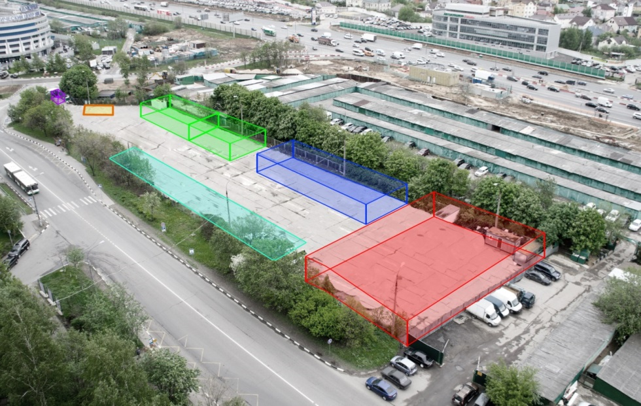
Помещения для хранение реагента
Пункт охраны
Ремонтная зона
Пункт мойки колес

Бытовой городок (66 модульных конструкций)

Стоянка спецтехники (30 ед.)

Рис. 2 Схема бытового городка ГБУ «Жилищник района Теплый Стан»

Из бюджета города Москвы Префектурой Юго-западного Административного Округа была предоставлена субсидия ГБУ "Жилищник района Теплый Стан" на закупку техники и оборудования для нужд учреждения, на обустройство, технологическое подключение (присоединение) бытовых городков к электрическим сетям, водоснабжению, канализации и разработку ПСД в сумме 61 260, 2 тыс. руб.

Мероприятия по строительству бытового городка ГБУ "Жилищник района Теплый Стан" | Объём финансовых ресурсов, вовлечённых в реализацию мероприятий
Приобретение оборудования и других основных средств | 17 282 500,00
Обустройство модульных городков | 33 776 508,24
Подключение (технологическое присоединение) быстровозводимых модульных конструкций | 10 201 147,73
ИТОГО: | 61 260 155,97

ГБУ «Жилищник района Теплый Стан» было закуплено 15 единиц техники тракторов Беларус МТЗ 82.1 с навесным оборудованием для механизированной уборки дворовых территорий района Теплый Стан, которые были размещены на стоянке бытового городка.
К концу 2015 года бытовой городок был полностью построен и готов к заселению рабочих для функционирования ГБУ «Жилищник района Теплый Стан» в полном объеме с 01 января 2016 года и проведения работ по санитарному содержанию района в 2016 году своими силами.

4. Содержание дворовых территорий
До начала работы ГБУ «Жилищник района Теплый Стан», в 2015 ГКУ «Инженерная служба района Теплый Стан» были заключены контракты на выполнение работ по санитарному содержанию дворовых территорий, по которым оно выступало Заказчиком. С 1 октября (с даты начала работы ГБУ «Жилищник района Теплый Стан») данные контракты были переданы от ГКУ «Инженерная служба района Теплый Стан» на исполнение, путем подписания дополнительных соглашений о смене стороны контракта. Таким образом, ГБУ «Жилищник района Теплый Стан» стал Заказчиком по контрактам.
Вопрос санитарного содержания находится на особом контроле со стороны ГБУ «Жилищник района Теплый Стан». Дворовые территории закреплены за отделом благоустройства, который ведет тесную работу с начальником участка и техником, выходит на территорию. Большую помощь в проверке территорий оказывает программа видеонаблюдения за дворовыми территориями, которая была установлена в 2012 году. Благодаря камерам видеонаблюдения можно в режиме онлайн просмотреть состояние дворовой территории, работу сотрудников, уборочной техники. По результатам работы формируются акты проверок, на основании которых выставляются штрафные санкции в адрес подрядных организаций. Сумма применённых штрафных санкций к подрядным организациям за 3 месяца: 342 183,60 руб. (за качество выполнения работ)
№ п/п | Предмет контракта | Единицы измерения | Кол-во | Сумма заключенных и переданных контрактов ГБУ «Жилищник района Теплый Стан»
1. | Содержание дворовых территорий (в том числе ручная и механизированная уборка) и объектов благоустройства, расположенных на дворовых территориях района Теплый Стан | га | 210,8 | 34 640 931,91

- Уборочные площади дворовых территорий
Количество убираемых дворов | 180
Общая площадь убираемых дворов | 2 017,68 тыс. кв.м
в том числе площадь ручной уборки | 1 573,19 тыс. кв.м
в том числе площадь механизированной уборки | 513,44 тыс. кв.м

Сумма применённых штрафных санкций к подрядным организациям: 342 183,60 руб. (за качество выполнения работ), в том числе:
ООО «Витастрой» - 29 379,51 руб.

ООО «Белый Кот» - 76 064,69 руб.

ООО «Санрэм-М» - 186 587,69 руб.

ООО «Сорт-Инвест» - 50 151,71 руб.

Рис. 3 Рейтинг организаций по штрафным санкциям

5. Благоустройство дворовых территорий
С 01 октября 2015 года ГБУ «Жилищник района Теплый Стан» стал Заказчиком по контрактам, переданными ГКУ «Инженерная служба района Теплый Стан» на исполнение, на выполнение работ по комплексному благоустройству дворовых территорий.

Мероприятия развития | Сумма заключенных и переданных контрактов ГБУ «Жилищник района Теплый Стан»
Благоустройство дворовых территорий | 4 365 819, 24

- Общие индикаторы (результаты) работы ГБУ «Жилищник района Теплый Стан» за 2015 год:
- отремонтировано 21 дворовая территория
- устроено 85 парковочных машиномест общей площадью 1015,5 кв.м.
- ремонт покрытий внутриквартальных проездов – 18 дворовых территорий общей площадью 16 378,76 кв.м.
- капитально отремонтировано и обустроено 3 детские площадки

- Объекты комплексного благоустройства
№ п/п | Адрес дворовых территории
1 | ул. Теплый Стана д. 9 к. 7
2 | ул. Академика Варги д.3
3 | ул. Теплый Стана д. 14/2

Подрядчики, осуществлявшие производство работ:
- ООО «Объединенная Дорожно-Ремонтная Группа»

- В рамках программ по благоустройству дворовых территорий были выполнены работы:

№ п/п | Наименование показателей | Ед.  изм. | Натуральные показатели
Благоустройство детских площадок
11 | Устройство резинового покрытия типа "Мастерфайбер" с утройством АБП | кв.м. | 600,3
12 | Устройство бортового камня | пог.м. | 311
13 | Устройство МАФ | шт. | 29
14 | Устройство газона | кв.м. | 12
15 | Устройство ограждения газона | пог.м. | 7
16 | Устройство дорожно-тропиночной сети | кв.м. | 14

